МУНИЦИПАЛЬНОЕ АВТОНОМНОЕ ОБЩЕОБРАЗОВАТЕЛЬНОЕ УЧРЕЖДЕНИЕ
СРЕДНЯЯ ОБЩЕОБРАЗОВАТЕЛЬНАЯ ШКОЛА № 5 Г. ЧЕЛЯБИНСКА

УТВЕРЖДАЮ
__________/____________
Директор МАОУ СОШ №_
г. Челябинска

СОГЛАСОВАНО
____________________/_____________
замдиректора МАОУ ОШ №_ г. Челябинска

ОДОБРЕНО НА ЗАСЕДАНИИ МО УЧИТЕЛЕЙ
_________________________________________
Руководитель МО _________/_________________

АДАПТИРОВАННАЯ ОБРАЗОВАТЕЛЬНАЯ ПРОГРАММА
ПО МАТЕМАТИКЕ 9 КЛАСС
______________________________
на 2015-2016 гг.

Составитель: Тютюник А.В., учитель математики МАОУ СОШ №5 г.Челябинска

ПОЯСНИТЕЛЬНАЯ ЗАПИСКА
Адаптированнная образовательная программа по математике обучающегося с ОВЗ составлена на основании следующих нормативно-правовых документов:

- Закон рФ «Об образовании в Российской Федерации» от 29.12.2012 №273-ФЗ
- Федеральный государственный образовательный стандарт основного общего образования (приказ МО и Н РФ № 1897 от17.12.2010г)
- Приказ МО и Н РФ от 29.12.2014 № 1644 «О внесении изменений в приказ Министерства образования и науки РФ от 17.12.2010 № 1897 «Об утверждении федерального государственного образовательного стандарта основного общего образования»
- Федеральный перечень учебников, рекомендуемых к использованию при реализации имеющих государственную аккредитацию образовательных программ начального общего, основного общего, среднего общего образования (приказ МО и Н РФ «Об утверждении федерального перечня учебников, рекомендуемых к использованию при реализации имеющих государственную аккредитацию образовательных программ начального общего, среднего общего образования» № 253 от 31.03.2014г)
- Основная образовательная программа НОО МАОУ СОШ №5 г. Челябинска (с изменениями, приказ от 8.09.15 §3у№2
- Примерные программы по учебным предметам Математика 5-9 классы Москва, Просвещение,(Стандарты второго поколения) 2011год.
- Письмо Министерства образования и науки Челябинской области № 03-02/4938 от 16.06.2015 "Об особенностях преподавания обязательных учебных предметов образовательных программ начального, основного и среднего общего образования в 2015-2016 учебном году"(Об особенностях преподавания учебного предмета "Математика " в 2015-2016 учебном году)
- Положение о структуре и разработке рабочих программ в МАОУ СОШ №5 г. Челябинска приказ от 8.09.15 §3у№2
Адаптированная программа по математике обучающегося с ОВЗ составлена на основе примерной программы по математике, реализующей федеральный государственный образовательный стандарт основного общего образования, с учётом авторской программы Математика. 5-6 классы Алгебра. 7-9 классы. Алгебра и начала математического анализа. 10-11 классы/ авт.-сост. И.И. Зубарева, А.Г, Мордкович. – 2-е изд., М.: Мнемозина, 2009, призванной конкретизировать содержание образовательного стандарта с учетом межпредметных и внутрипредметных связей, логики учебного процесса и возрастных особенностей школьников.
В данной программе учитывается специфика психологического развития обучающегося с оВЗ, его различия в стартовых возможностях обучения и разнообразие образовательных потребностей.

Программа дает возможность обучающемуся с ОВЗ:
- освоить основную образовательную программу основного общего образования на доступном уровне;
- повысить уровень личностного развития и образования;
- восполнить пробелы предшествующего и эмоционально-личностной сферы.
Программа предусматривает:
- организацию безбарьерной, развивающейся предметной сферы;
- создание атмосферы эмоционального комфорта;
- формирование взаимоотношений в духе сотрудничества и принятия особенностей и возможностей обучающегося с ОВЗ;
- использование вариативных форм получения образования;
- участие в образовательном процессе разных специалистов и педагогов.
Учебный процесс обучающегося с ОВЗ осуществляется на основе АОП и ООО при одновременном сохранении коррекционной направленности педагогического процесса, которая реализуется через изменения в структурировании содержания, специфические методы и приемы работы.

Целевое направление АОП для обучающегося с ОВЗ:
- Содействие получению обучающегося с ОВЗ качественного образования, необходимого для реализации образовательных запросов.
- Оказание комплексной психолого-социально-педагогической помощи и поддержки обучающегося с ОВЗ и его родителям (законным представителям) в освоении ООП ООО.
- Социальная адаптация обучающегося с ОВЗ посредством индивидуализации и дифферециализации образовательного процесса.
- Формирование социальной компетентности обучающегося с ОВЗ, развитие адаптивных способностей личности для самореализации в обществе.
- Освоение обучающегося с ОВЗ базового уровня знаний по математике, формирование межпредметных понятий в соответствии с требованиями.
- Формирование общей культуры, духовно-нравственного развития личности обучающегося, аго адаптации к жизни в обществе, воспитание гражданственности, трудолюбия, уважения к правам и свободам человека, любви к окружающей природе, Родине, семье, формирование здорового образа жизни.
Основной задачей обучения математике обучающихся с ОВЗ, является обеспечение прочных и сознательных математических знаний и умений, необходимых обучающимся в повседневной жизни и будущей трудовой деятельности.

Важнейшими задачами адаптированной программы математике для обучающихся с ОВЗ являются:
- определение особых образовательных потребностей обучающегося с ОВЗ;
- создание условий, способствующих освоению обучающегося с ОВЗ ООП ООО и ее интеграция в образовательной организации;
- развитие логического мышления и речи обучающихся;
- формирование у обучающихся навыков умственного труда – планирование работы, поиск рациональных путей её выполнения, осуществления самоконтроля;
- оказание консультативной и методической помощи родителям (законным представителям)обучающегося с оВЗ по медицинским, социальным и другим вопросам.

Дети с ОВЗ из-за особенностей своего психического развития с трудом усваивают программу по математике в старших классах. В связи с этим в программу по предметам «Математика», «Алгебра», «Геометрия» внесены некоторые изменения:
  - увеличено количество упражнений и заданий, связанных с практической деятельностью обучающихся;
  - некоторые темы даны как ознакомительные;
  - исключены трудные доказательства;
  - теоретический материал рекомендуется преподносить в процессе решения задач, упражнений и выполнения заданий наглядно-практического характера.

Образовательный компонент АОП
Математическое образование является обязательной и неотъемлемой частью общего образования.
Изучение математики на ступени основного общего образования направлено на достижение следующих целей:
- овладение системой математических знаний, умений и навыков, необходимых для применения в практической деятельности, изучения смежных дисциплин, продолжения образования;
- интеллектуальное развитие, формирование качеств личности, необходимых человеку для полноценной жизни в современном обществе: ясность и точность мысли, логическое и критическое мышление, пространственное воображение, самостоятельность, способность к преодолению трудностей, элементов алгоритмической культуры, культуры речи;
- формирование представлений об идеях и методах математики как универсального языка науки и техники, средства моделирования явлений и процессов;
воспитание средствами математики культуры личности, понимание значимости математики в развитии общества.
Программа рассчитана на обучающихся с недостаточной математической подготовкой, имеющих задержку психического развития, ограниченные возможности здоровья.
При составлении программы учитывались следующие особенности детей: неустойчивое внимание, малый объём памяти, затруднения при воспроизведении учебного материала, несформированность мыслительных операций (анализ, синтез, сравнение), плохо развитые навыки чтения, устной и письменной речи.
Процесс обучения таких школьников имеет коррекционно-развивающий характер, направленный на коррекцию имеющихся у обучающихся недостатков в развитии, пробелов в знаниях и опирается на субъективный опыт школьников и связь с реальной жизнью.

Личностные результаты освоения адаптированной образовательной программы по математике направлено на достижение следующих целей:
1) в направлении личностного развития:
- формирование представлений о математике как части общечеловеческой культуры, о значимости математики в развитии цивилизации и современного общества;
- развитие логического и критического мышления, культуры речи, способности к умственному эксперименту;
- формирование интеллектуальной честности и объективности, способности к преодолению мыслительных стереотипов, вытекающих из обыденного опыта;
- воспитание качеств личности, обеспечивающих социальную мобильность, способность принимать самостоятельные решения;
- формирование качеств мышления, необходимых для адаптации в современном информационном обществе;
- развитие интереса к математическому творчеству и математических способностей;
2) в метапредметном направлении:
- развитие представлений о математике как форме описания и методе познания действительности, создание условий для приобретения первоначального опыта математического моделирования;
- формирование общих способов интеллектуальной деятельности, характерных для математики и являющихся основой познавательной культуры, значимой для различных сфер человеческой деятельности;
3) в предметном направлении:
- овладение математическими знаниями и умениями, необходимыми для продолжения образования, изучения смежных дисциплин, применения в повседневной жизни;
- создание фундамента для математического развития, формирования механизмов мышления, характерных для математической деятельности.
Метапредметные результаты освоения адаптированной образовательной программы по математике.
Регулятивные универсальные учебные действия
Обучающийся научится:
- целеполаганию, включая постановку новых целей, преобразование практической задачи в познавательную;
- самостоятельно анализировать условия достижения цели на основе учёта выделенных учителем ориентиров действия в новом учебном материале;
- планировать пути достижения целей;
- устанавливать целевые приоритеты;
- уметь самостоятельно контролировать своё время и управлять им;
- принимать решения в проблемной ситуации на основе переговоров;
- осуществлять констатирующий и предвосхищающий контроль по результату и по способу действия; актуальный контроль на уровне произвольного внимания;
- адекватно самостоятельно оценивать правильность выполнения действия и вносить необходимые коррективы в исполнение как в конце действия, так и по ходу его реализации;
- основам прогнозирования как предвидения будущих событий и развития процесса.

Познавательные универсальные учебные действия
Обучающийся научится:
- осуществлять расширенный поиск информации с использованием ресурсов библиотек и Интернета;
- создавать и преобразовывать модели и схемы для решения задач;
- осуществлять выбор наиболее эффективных способов решения задач в зависимости от конкретных условий;
- давать определение понятиям;
- устанавливать причинно-следственные связи;
- обобщать понятия — осуществлять логическую операцию перехода от видовых признаков к родовому понятию, от понятия с меньшим объёмом к понятию с большим объёмом;
- строить логическое рассуждение, включающее установление причинно-следственных связей;
- объяснять явления, процессы, связи и отношения, выявляемые в ходе исследования;
- основам ознакомительного, изучающего, усваивающего и поискового чтения;
- структурировать тексты, включая умение выделять главное и второстепенное, главную идею текста, выстраивать последовательность описываемых событий.

Коммуникативные универсальные учебные действия
Обучающийся научится:
- учитывать разные мнения и стремиться к координации различных позиций в сотрудничестве;
- формулировать собственное мнение и позицию, аргументировать и координировать её с позициями партнёров в сотрудничестве при выработке общего решения в совместной деятельности;
- устанавливать и сравнивать разные точки зрения, прежде чем принимать решения и делать выбор;
- аргументировать свою точку зрения, спорить и отстаивать свою позицию не враждебным для оппонентов образом;
- задавать вопросы, необходимые для организации собственной деятельности и сотрудничества с партнёром;
- осуществлять взаимный контроль и оказывать в сотрудничестве необходимую взаимопомощь;
- адекватно использовать речь для планирования и регуляции своей деятельности;
- адекватно использовать речевые средства для решения различных коммуникативных задач; владеть устной и письменной речью; строить монологическое контекстное высказывание;
- организовывать и планировать учебное сотрудничество с учителем и сверстниками, определять цели и функции участников, способы взаимодействия; планировать общие способы работы;
- осуществлять контроль, коррекцию, оценку действий партнёра, уметь убеждать;
- работать в группе — устанавливать рабочие отношения, эффективно сотрудничать и способствовать продуктивной кооперации; интегрироваться в группу сверстников и строить продуктивное взаимодействие со сверстниками и взрослыми;
- использовать адекватные языковые средства для отображения своих чувств, мыслей, мотивов и потребностей;
- отображать в речи (описание, объяснение) содержание совершаемых действий как в форме громкой социализированной речи, так и в форме внутренней речи.

Формирование ИКТ-компетентности обучающихся
Обучающийся научится:
- осуществлять информационное подключение к локальной сети и глобальной сети Интернет;
- выводить информацию на бумагу, правильно обращаться с расходными материалами;
- соблюдать требования техники безопасности, гигиены, эргономики и ресурсосбережения при работе с устройствами ИКТ, в частности учитывающие специфику работы с различными экранами.

Стратегия смыслового чтения и работа с текстом
Работа с текстом: поиск информации и понимание прочитанного
Обучающийся научится:
- ориентироваться в содержании текста и понимать его целостный смысл;
— объяснять порядок частей/инструкций, содержащихся в тексте;
— сопоставлять основные текстовые и внетекстовые компоненты: обнаруживать соответствие между частью текста и его общей идеей, сформулированной вопросом, объяснять назначение карты, рисунка, пояснять части графика или таблицы и т. д.;
- находить в тексте требуемую информацию (пробегать текст глазами, определять его основные элементы, сопоставлять формы выражения информации в запросе и в самом тексте, устанавливать, являются ли они тождественными или синонимическими, находить необходимую единицу информации в тексте);
Работа с текстом: преобразование и интерпретация информации
Обучающийся научится:
- преобразовывать текст, используя новые формы представления информации: формулы, графики, диаграммы, таблицы (в том числе динамические, электронные, в частности в практических задачах), переходить от одного представления данных к другому;

Предметные результаты освоения программы по математике
Критериями отбора результатов служит х значимость для решения основных задач образования на данном уровне, необходимость для последующего обучения, а также потенциальная возможность их достижения обучающимся с ОВЗ. В эту группу включена такая система знаний и учебных действий, которая:
- принципиально необходима для успешного обучения в основной школе;
- при наличии специальной целенаправленной работы учителя, может быть освоена обучающимся с ОВЗ.
Достижения планируемых результатов выносится на итоговую оценку , которая может осуществляться посредством системы оценки (например, оценочная карта), так и по итогам ее освоения (с помощью итоговой работы)

Раздел/название темы | Обучающийся научится
Метод координат | -вычислять длину отрезка по координатам его концов; вычислять координаты середины отрезка;  -использовать координатный метод для изучения свойств прямых и окружностей
Соотношения между сторонами и углами треугольника. Скалярное произведение векторов. | - вычислять скалярное произведение векторов, находить угол между векторами, устанавливать перпендикулярность прямых.
Неравенства и системы неравенств | - понимать и применять терминологию и символику, связанные с отношением неравенства,  свойства числовых неравенств;  - решать линейные неравенства с одной переменной и их системы; решать квадратные  неравенства с опорой на графические представления;  - применять аппарат неравенств для решения задач из различных разделов курса.
Системы уравнений | - решать основные виды рациональных уравнений с одной переменной, системы двух  уравнений с двумя переменными;  - понимать уравнение как важнейшую математическую модель для описания и изучения  разнообразных реальных ситуаций, решать текстовые задачи алгебраическим методом;  - применять графические представления для исследования уравнений, исследования и  решения систем уравнений с двумя переменными
Числовые функции | - понимать и использовать функциональные понятия и язык (термины, символические  обозначения);  - строить графики элементарных функций; исследовать свойства числовых функций на основе изучения поведения их графиков;  - понимать функцию как важнейшую математическую модель для описания процессов и  явлений окружающего мира, применять функциональный язык для описания и исследования зависимостей между физическими величинами.
Прогрессии | - понимать и использовать язык последовательностей (термины, символические обозначения);  - применять формулы, связанные с арифметической и геометрической прогрессией, и аппарат,  сформированный при изучении других разделов курса, к решению задач, в том числе с контекстом из реальной жизни.

Коррекционный компонент АОП

Содержание программы коррекционной работы определяет следующие принципы:
- Развития динамичности. Принцип развития динамичности восприятия предполагает построение обучения (уроков) таким образом, чтобы оно осуществлялось на достаточно высоком уровне трудности. Разработка таких заданий, при выполнении которых у обучающегося возникают какие-то препятствия, преодоление которых и будет способствовать развитию учащегося, раскрытию его возможностей и способностей, развитие механизма компенсации различных психических функций в процессе обработки этой информации.
- Развития и коррекции высших психических функций предполагает организацию обучения таким образом, чтобы в ходе каждого урока упражнялись и развивались различные психические процессы. Включение в содержание урока специальные коррекционные упражнения: для развития зрительного внимания, вербальной памяти, двигательной памяти, слухового восприятия, аналитико-синтетической деятельности, мышления и пр.
- Мотивации к учению заключается в том, что задания, упражнения и пр. должны быть интересны обучающемуся с ОВЗ. Организация обучения ориентирована на добровольное включение ученика в деятельность. Предлагаются творческие и проблемные задания, но соответствующие возможностям обучающегося с ОВЗ.
- Системность. Принцип обеспечивает единство диагностики, коррекции и развития, т.е. системный подход к анализу особенностей развития и коррекции нарушений обучающегося с ОВЗ, а также всесторонний многоуровневый подход специалистов различного профиля, взаимодействие с согласованность их действий в решении проблем обучающегося с ОВЗ; участие в данном процессе всех участников образовательного процесса.
- Непрерывность. Принцип гарантирует обучающемуся с ОВЗ и его родителям (законным представителям) непрерывность помощи до полного решения проблемы или определения подхода к ее решению.
- Рекомендательный характер оказания помощи. Принцип обеспечивает соблюдение гарантированных законодательством прав родителей (законных представителей) обучающегося с ОВЗ выбирает формы получения образования.

Пропедевтическая, аналитическая и коррекционная работа с обучающимся с ОВЗ проводится по отдельной индивидуальной программе с учетом его психологических особенностей.
Коррекция нарушенных психологических функций и личностных качеств, развитие сохранных до максимально возможного уровня, формирование прочных привычек нравственного поведения, обеспечивающих социально-бытовую адаптацию обучающегося с ОВЗ осуществляется за счет использования при изучении курса математики личностно-ориентированной технологии обучения и развития.
Коррекционная развивающая работа с обучающимся с ОВЗ строится в соответствии со следующими основными положениями:
- Восполнение пробелов речевого развития путем обогащения математических понятий, организации предметно-практической деятельности.
- Пропедевтический характер обучения: подбор заданий, подготавливающих к восприятию новых тем
- Дифференцированный подход, осуществляемый при выделении следующих этапов работы: выполнение действий в материализованной форме, в речевом плане без наглядной опоры
- Формирование операции обратимости и связанной с ней гибкости мышления
- Развитие общеинтелектуальных умений и навыков – активация познавательной деятельности: развитие зрительного и слухового восприятия, формирование мыслительных операций
- Активация речи обучающегося в единстве с его мышлением
- Выработка положительной учебной мотивации, формирование интереса к предмету
- Формирование навыков учебной деятельности, развитие навыков самоконтроля

Воспитательный компонент АОП
Воспитательная работа с обучающимся ОВЗ направлена на его всестороннее развитие с целью полготовки к самостоятельной жизни труду. Воспитательные мероприятия решают важную задачу – выработать у обучающегося с ОВЗ умение правильно оценивать окружающих и самого себя. Решение этой задачи способствует становлению самосознанию, без которого нет ни личности, ни его развития.
В основу организации воспитательной работы с обучающимся с ОВЗ пложена идея компенсарном характере воспитания детей с ограниченными возможностями здоровья. Для этого в системе воспитательной работы учитываются психологические особенности обучающегося с ОВЗ. Содержание воспитательной работы разрабатывается с учетом основных мотивов деятельности, предопределяющих формирование и развитие личности.
На уроках математике обучающихся с ОВЗ не только получает знания по предмету, но и узнает нормы и правила поведения в обществе, учится жить и работать в коллективе. Общий закон образования способностей состоит в том, что они формируются в процессе овладения и выполнения тех видов деятельности, для которых они необходимы. Отсюда математическая компетенция — это способность адекватно применять математические знания и умения для решения возникающих в повседневной жизни проблем. Понятие «развитие математических способностей» является довольно сложным, комплексным и много аспектным. Оно состоит из взаимосвязанных и взаимообусловленных представлений о пространстве, форме, величине, времени, количестве, их свойствах и отношениях, которые необходимы для формирования у подростка «житейских» и «научных» понятий. Творческие задания, предлагаемые обучающемуся с ОВЗ (составление кроссвордов, сочинение математических сказок, решение занимательных задач, знакомство с научно-популярной литературой, связанной с математикой и т.д.) Использование метода проектов позволяет создать разумный баланс между теорией и практикой; обеспечивается не только интеллектуальное, но и нравственное развитие детей, их самостоятельность и активность. Обучающиеся имеют возможность приобретать опыт социального взаимодействия развивая коммуникативность.
Каждый человек единственный и неповторимый в своей индивидуальности. К индивидуальным ососбенностям относится своеобразие ощущений, восприятия, мышления, памяти, воображения, особенности интересов, склонностей, способностей, темперамента, характера личности. Их конкретное сочетание создает уникальную целостную структуру переживающего и действующего индивида. Индивидуальный подход в воспитании опирается на глубокие знания и черт личности и его жизни. В силу различия причин учитель не всегда в полной мере может осуществить индивидуальный подход к каждому ученику, поэтому на всех этапах работы должен существовать творческий союз учителя-предметника и психолога-школы. Такие критерии развития как словесно-логическое мышление, особенности когнитивной сферы, абстрагирование, продуктивность внимания, осознаваемые мотивы, внешние и внутренние мотивы, представление учащегося о школе и в дальнейшем должны быть использованы учителем-предметником на начальном, промежуточном и конечном уровнях.
Начальный этап – учащийся хорошо воспринимает материал, подкрепленный наглядностью, опора на заучивание. Огромное влияние на развитие мыслительных процессов, на успешность обучения влияет низкий уровень развития речи. Огромные трудности при работе с вербальным материалом. Следует отмечать активность ребенка и любве положительные моменты развития, важно чтобы задания представлялось ребенку осуществленным. Укреплять уверенность в себе, помогать в выработке собственных, индивидуальных критериев успешности, умения вести себя в трудных ситуциях, ситуациях неуспеха.
Промежуточный этап – так как учащийся воспринимает материал, подкрепленный наглядностью, то и ставится задача на заучивание с анализом наглядным пособий. Это дало возможность повысить продуктивность внимания. Низкий уровень развития речи, языковой культуры влияет на развитие мыслительных процессов. Учащийся продолжает испытывать трудности при работе с вербальным материалом. Следует продолжить работу по укреплению уверенности в себе, помощи в выработке собственных, индивидуальных критериев успешности, умение вести себя в трудных ситуациях, в ситуациях неуспеха.
Конечный этап – задания, основанные в большей степени на наглядном материале, позволили учащемуся в своих знаниях, следовательно, у него снизился уровень тревожности, в связи с этим появилась уверенность в собственных силах. Он стал старательнее относится к выполнению предложенных работ, браться за более сложные задания.

Обучающийся находится на начальном уровне развития. Общее отставание в обучении основано на низкой интенсивности в использовании учащегося умений и навыков, но в деятельности появилась старательность.
Учитывая психологические особенности и возможности обучающегося, целесообразно давать материал небольшими порциями, с постепенном его усложнением, увеличивая тренировочные упражнения, включая ежедневно материал для повторения и самостоятельной работы.
Обучение математики следует организовать в соответствие со следующими общими требованиями:
- преподносить новый материал предельно развернуто;
- отводить значительное место практической деятельности обучающегося: работа со схемами, таблицами;
- систематически повторять пройденный материал для закрепления изученного и полноценного усвоения нового;
- уточнять и расширять словарный запас на основе ознакомления;
- предварять выполнение письменных заданий анализом языкового материала с целью предупреждения ошибок;
- уделять должное внимание формированию культуры общения;
- находить любой подход, чтобы вовремя и обоснованно похвалить обучающегося;

все эти требования необходимо сочетать с индивидуальным подходом: учитывать уровень подготовленности личности обучающегося, его работоспособность, внимания, целенаправленности при выполнении заданий.

Характеристика психолого-педагогических особенностей
Словесно-логическоемышление |  |  |  |  |  |  |  |  | Особенностикогнитивнойсферы |  |  | Абстрагирование |  | Умениеруководствоватьсяправилом |  |  | Продуктивностьвнимания
Осведомлённость | Сформированность  понятий |  |  | Решениеаналогий |  |  | Обобщение
1 |  |  |  |  |  |  |  |  | 2 |  |  | 3 |  | 4 |  |  | 5
Средний уровень приобщения к культуре, информированности в разных областях знания | Низкий уровень сформированности категориального аппарата |  |  | Низкий уровень сформированности основных мыслительных операций, при этом, в структуре мышления решение аналогий является ведущей (наиб. выс. балл) |  |  | Низкий  уровень |  | Интуитивность мышления: сложность объяснения промежуточных действий задачи. |  |  | Повторное, с наводящим вопросом |  | Низкий уровень |  |  | Ниже среднего, ориентация на зрительную память
Характеристика качеств знаний |  |  | Сформированность компонентов учебной деятельности |  |  |  |  | Зона ближайшего развития |  |  |  |  | Самоконтроль в учебнойдеятельности |  |  | Общееотставание в обучении
6 |  |  |  |  |  |  |  |  |  |  |  |  | 7 |  |  | 8
Полнота низкий уровень  Глубина низкий уровень  Осознанность низкийуров.  Гибкость низкий уровень |  |  | Понимание осознано, если подкреплено наглядностью  Анализ не владеет  Темп низкий для данной возрастной категории |  |  |  |  | Восприимчивость к усвоению  знаний – воспринимает материал, подкрепленный наглядностью  Восприимчивость к помощи другого – не боится насмешек, помощь одноклассников воспринимает адекватно |  |  |  |  | Составление поправок при проверке работ |  |  | Низкая интенсивность в использовании умений и навыков
Осознаваемые мотивы |  | Внешние и внут-нни мотивы |  |  | Представление учащегося о школе | Типволевой активности |  |  |  | Личностная тревожность | Наличие нравственных знаний, убеждений, нравственного поведения |  |  |  | Внутриклассныеотношенияподростков |  |  | Эмоциональноесостояниенауроке
9 |  | 10 |  |  | 11 | 12 |  |  |  | 13 | 14 |  |  |  | 15 |  |  | 16
Отмечается мотивация избегания неудачи |  |  |  |  | Позитивное, доброжелательное отношение к учебе и школе в целом | Низкий уровень саморегуляции |  |  |  | Тревожность не замечена | Уровень воспитанности удовлетворительный |  |  |  | социально-психологический климат удовлетворяет |  |  | Умеренно стабилизирующие

Выводы: Учащийся воспринимает материал, подкрепленный наглядностью, опора на заучивание. Огромное влияние на развитие мыслительных процессов, на успешность обучения влияет низкий уровень развития речи, языковой культуры, почерк учащегося. Огромные трудности при работе с вербальным материалом. Укреплять уверенность в себе, помогать в выработке собственных, индивидуальных критериев успешности, умения вести себя в трудных ситуациях, ситуациях неуспеха.

ОЦЕНКА ОТДЕЛЬНЫХ КОМПОНЕНТОВ ВОЗМОЖНОСТЕЙ

Интеллектуальные особенности
Внимание | Память | Наблюдательность | Анализ | Синтез | Сравнение | Обобщение | Самостоятельность | Мышление |  |  | Логичность речи
 |  |  |  |  |  |  |  | Гибкость | Критич-  ность | Темп | Логичность речи
1 | 1 | 1 | 1 | 1 | 1 | 1 | 1 | 0 | 0 | 0 | 0

КАЧЕСТВО ФОРМИРОВАНИЯ НАДПРЕДМЕТНЫХ УМЕНИЙ И НАВЫКОВ УЧАЩЕГОСЯ

Учебно-организационные навыки  1- организация рабочего места  2 – выполнение правил гигиены труда  3- принятие учебной цели  4 - выбор способов деятельности  5 - план. иорг .контроля |  |  |  |  | Учебно -интеллектуальные навыки  Овладение приемами умственной деятельности  6- сравнение  7 – анализ  8 – систематизация  9 – обобщение  10 – абстрагирование  11 – моделирование  12 – мыслительныйэксперимент |  |  |  |  |  |  | Учебно-коммуникационные  Умения  13 – устная речь  14 – письменная речь  15 – учебноеслушание |  |  | Учебно-информационные умения/  Способы получения информации  16 – чтение  17 -работа с учебником  18 экспериментально-практические работы  19 – работа с другимиисточниками
1 | 2 | 3 | 4 | 5 | 6 | 7 | 8 | 9 | 10 | 11 | 12 | 13 | 14 | 15 | 16 | 17 | 18 | 19
1 | 1 | 1 | 1 | 1 | 1 | 1 | 0 | 0 | 0 | 0 | 0 | 1 | 1 | 1 | 1 | 1 | 0 | 1

0 – не сформировано
1 – слабо выражено
2 – хорошо сформировано

ИНДИВИДУАЛЬНАЯ ПРОГРАММА РАЗВИТИЯ
ПРОБЛЕМА | РАЗВИТИЕ ИНДИВИДУАЛЬНЫХ ОСОБЕННОСТЕЙ | СПОСОБЫ РЕШЕНИЯ ПРОБЛЕМЫ | Чья помощь необходима  /заполняется учеником (нужное подчеркнуть)/ | Как я пойму, что проблема решена  /заполняетсяучеником  (нужное подчеркнуть)/
Решение квадратных уравнений | Продуктивность внимания Особенностей когнитивной сферы;  самоконтроль в учебнойдеятельности. | 1. Изучить опорную схему  2. Запомнить данное правило в схематическом изображении  3. Научитьсяпользоватьсяправилом | учителя  одноклассника  опорной схемы  учебника  похожих заданий  образовательных сайтов  другое:____________________ | - Сам выполню без опоры  - Выполню, но буду использовать опорную схему  - Выполню более сложное задание  - Смогу объяснить другому, как это выполнить  - Смогу самостоятельно придумать подобное задание  - _________________________
Решение неравенств второй степени с одной переменной | Словесно-логического мышления:  -сформированность понятий;  -решение по аналогиям;  - умение обобщать. | 1. Изучить опорную схему  2. Запомнить данное правило в схематическом изображении  3. Научитьсяпользоватьсяправилом | учителя  одноклассника  опорной схемы  учебника  похожих заданий  образовательных сайтов  другое:____________________ | - Сам выполню без опоры  - Выполню, но буду использовать опорную схему  - Выполню более сложное задание  - Смогу объяснить другому, как это выполнить  - Смогу самостоятельно придумать подобное задание  - _________________________
Системы уравнений с двумя переменными | Умение руководствоваться правилом; абстрагирование. | 1. Изучить опорную схему  2. Запомнить данное правило в схематическом изображении  3. Научитьсяпользоватьсяправилом | учителя  одноклассника  опорной схемы  учебника  похожих заданий  образовательных сайтов  другое:____________________ | - Сам выполню без опоры  - Выполню, но буду использовать опорную схему  - Выполню более сложное задание  - Смогу объяснить другому, как это выполнить  - Смогу самостоятельно придумать подобное задание  - _________________________
Арифметическая и геометрическая прогрессии, вычислять n-ый член прогрессии, сумму n-первых членов прогрессии | Словесно-логического мышления:  -сформированность понятий;  -решение по аналогиям;  - умение обобщать. Умение руководствоваться правилом; абстрагирование. | 1. Изучить опорную схему  2. Запомнить данное правило в схематическом изображении  3. Научитьсяпользоватьсяправилом | учителя  одноклассника  опорной схемы  учебника  похожих заданий  образовательных сайтов  другое:____________________ | - Сам выполню без опоры  - Выполню, но буду использовать опорную схему  - Выполню более сложное задание  - Смогу объяснить другому, как это выполнить  - Смогу самостоятельно придумать подобное задание  - _________________________
Определение вектора, уметь применить вектор к решению задач, уметь в геометрической форме складывать, вычитать векторы, умножать вектор на число | Словесно-логического мышления:  -сформированность понятий;  -решение по аналогиям;  - умение обобщать. Умение руководствоваться правилом; абстрагирование. | 1. Изучить опорную схему  2. Запомнить данное правило в схематическом изображении  3. Научитьсяпользоватьсяправилом | учителя  одноклассника  опорной схемы  учебника  похожих заданий  образовательных сайтов  другое:____________________ | - Сам выполню без опоры  - Выполню, но буду использовать опорную схему  - Выполню более сложное задание  - Смогу объяснить другому, как это выполнить  - Смогу самостоятельно придумать подобное задание  - _________________________
Теоремы синусов и косинусов при решении треугольников | Словесно-логического мышления:  -сформированность понятий;  -решение по аналогиям;  - умение обобщать. Умение руководствоваться правилом; абстрагирование. | 1. Изучить опорную схему  2. Запомнить данное правило в схематическом изображении  3. Научитьсяпользоватьсяправилом | учителя  одноклассника  опорной схемы  учебника  похожих заданий  образовательных сайтов  другое:____________________ | - Сам выполню без опоры  - Выполню, но буду использовать опорную схему  - Выполню более сложное задание  - Смогу объяснить другому, как это выполнить  - Смогу самостоятельно придумать подобное задание  - _________________________
Определить вписанной, описанной окружностей около правильных многоугольников, их свойства | Словесно-логического мышления:  -сформированность понятий;  -решение по аналогиям;  - умение обобщать. Умение руководствоваться правилом; абстрагирование. | 1. Изучить опорную схему  2. Запомнить данное правило в схематическом изображении  3. Научитьсяпользоватьсяправилом | учителя  одноклассника  опорной схемы  учебника  похожих заданий  образовательных сайтов  другое:____________________ | - Сам выполню без опоры  - Выполню, но буду использовать опорную схему  - Выполню более сложное задание  - Смогу объяснить другому, как это выполнить  - Смогу самостоятельно придумать подобное задание  - _________________________
Вычислять радиусы вписанных и описанных окружностей, длину дуги окружности, площадь круга | Словесно-логического мышления:  -сформированность понятий;  -решение по аналогиям;  - умение обобщать. Умение руководствоваться правилом; абстрагирование. | 1. Изучить опорную схему  2. Запомнить данное правило в схематическом изображении  3. Научитьсяпользоватьсяправилом | учителя  одноклассника  опорной схемы  учебника  похожих заданий  образовательных сайтов  другое:____________________ | - Сам выполню без опоры  - Выполню, но буду использовать опорную схему  - Выполню более сложное задание  - Смогу объяснить другому, как это выполнить  - Смогу самостоятельно придумать подобное задание  - _________________________
ТЕХНОЛОГИЧЕСКАЯ КАРТА ИНДИВИДУАЛЬНОЙ РАБОТЫ ПО ТЕМАМ

Индивидуальная карта № 1 по теме «Квадратные уравнения»
Тема урока | Вид деятельности ученика | Что развивает?
Повторение темы за 8 класс «Квадратные уравнения» | Пишет формулу вычисления дискриминанта, формулу нахождения корней. Определяет зависимость корней от знака дискриминанта  Решает квадратные уравнения | Внимание. Аккуратность письма. Логическое мышление.  Умение руководствоваться правилом.

Индивидуальная карта № 2 по теме «Решение неравенств второй степени с одной переменной»
Тема урока | Вид деятельности ученика | Чторазвивает?
Квадратные неравенства | Рассказывает алгоритм выполнения задания  Решает неравенства | Внимание. Аккуратность письма. Логическое мышление.  Умение руководствоваться правилом.

Индивидуальная карта № 3 по теме «Системы уравнений с двумя переменными»
Темаурока | Вид деятельности ученика | Чторазвивает?
Система уравнений с двумя переменными | Решает системы | Внимание. Аккуратность письма. Логическое мышление.  Умение руководствоваться правилом.

Индивидуальная карта № 4 по теме «Арифметическая и геометрическая прогрессии, вычислять n-ый член прогрессии, сумму n-первых членов прогрессии»
Темаурока | Вид деятельности ученика | Чторазвивает?
Арифметическая и геометрическая прогрессии, вычислять n-ый член прогрессии, сумму n-первых членов прогрессии | Решает ар и г.прогресии. знает формулы, умеет их применять | Внимание. Аккуратность письма. Логическое мышление.

Индивидуальная карта № 5 по теме «Определение вектора, уметь применить вектор к решению задач, уметь в геометрической форме складывать, вычитать векторы, умножать вектор на число»
Тема урока | Вид деятельности ученика | Чторазвивает?
Определение вектора, уметь применить вектор к решению задач, уметь в геометрической форме складывать, вычитать векторы, умножать вектор на число | Строит самостоятельно вектора, выполняет с ними ар действия | Внимание. Аккуратность письма. Логическое мышление.  Умение руководствоваться правилом.
Индивидуальная карта № 6 по теме «Теоремы синусов и косинусов при решении треугольников»
Тема урока | Вид деятельности ученика | Чторазвивает?
Теоремы синусов и косинусов при решении треугольников | Знает теорему, умеет ее применять | Внимание. Аккуратность письма. Логическое мышление.  Умение руководствоваться правилом.
Индивидуальная карта № 7 по теме «Определить вписанной, описанной окружностей около правильных многоугольников, их свойства»
Тема урока | Вид деятельности ученика | Что развивает?
Определить вписанной, описанной окружностей около правильных многоугольников, их свойства | Строит окружности | Внимание. Аккуратность письма. Логическое мышление.  Умение руководствоваться правилом.

Индивидуальная карта № 8 по теме «Вычисление радиусов вписанных и описанных окружностей, длину дуги окружности, площадь круга»
Тема урока | Вид деятельности ученика | Что развивает?
Вычислять радиусы вписанных и описанных окружностей, длину дуги окружности, площадь круга | Вычисляет радиусы | Внимание. Аккуратность письма. Логическое мышление.  Умение руководствоваться правилом.

ДИДАКТИЧЕСКОЕ ОБЕСПЕЧЕНИЕ К ТЕХНОЛОГИЧЕСКОЙ КАРТЕ № 1

КВАДРАТНЫЕ УРАВНЕНИЯ
Формулы которые ТЫ ДОЛЖЕН ЗНАТЬ
Вид квадратного уравнения: ах²+вх+с=0
Дискриминант: Д = в² – 4ас
Условие количества корней: Д>0 – находим 2 корня. Д<0 – нет корней. Д=0 – 1 корень
Формула корней: х_{1,2}= (- в + √Д)
2*а

РЕШАЕМ САМОСТОЯТЕЛЬНО

Сайты для самообразования:
http://www.kvadur.info/

http://www.dpva.info/Guide/GuideMathematics/Equations/SquareEquations/

Тесты для самопроверки
http://www.ankolpakov.ru/testy-po-matematike-dlya-8-klassa-algebra-reshenie-kvadratnyx-uravnenij/

http://urokimatematiki.ru/testy8klass/item/458-test_formuly_kornej_kvadratnogo_uravnenija.html
ДИДАКТИЧЕСКОЕ ОБЕСПЕЧЕНИЕ К ТЕХНОЛОГИЧЕСКОЙ КАРТЕ № 2
Решение неравенств второй степени с одной переменной
Алгоритм решения квадратных неравенств.
1. Подготавливаем неравенство к решению путём тождественных преобразований. Если неравенство уже готово, этот пункт пропускаем.
2. Делаем из неравенства уравнение. Решаем его, находим корни.
3. Рисуем ось Х, отмечаем точками корни уравнения. Если исходное неравенство нестрогое, точки - черные (закрашенные). Если строгое - белые (пустые внутри).
4. Схематично рисуем параболу по исходному выражению.
5. Определяем области +/- на рисунке. Выбираем нужные области по исходному неравенству и записываем ответ.
Сайты для самообразования:
http://egesdam.ru/page324.php
Тесты для самопроверки
http://www.uchportal.ru/load/27-1-0-29726
http://www.yaklass.ru/p/algebra/8-klass/neravenstva-11023/reshenie-kvadratnykh-neravenstv-9127 (разные уровни сложности)

ДИДАКТИЧЕСКОЕ ОБЕСПЕЧЕНИЕ К ТЕХНОЛОГИЧЕСКОЙ КАРТЕ № 3
Системы уравнений с двумя переменными
Сайты для самообразования:
http://interneturok.ru/ru/school/algebra/7-klass/glava-3-sistema-dvuh-lineynyh-uravneniy-s-dvumya-peremennymi/osnovnye-ponyatiya-metod-podstanovki
ПРИМЕР
Решим систему: х² + 3ху + у² = 11,
Ху + х + у = 5;
Решение: уравнения этой системы содержат сумму переменных (х + у),
Произведение ху и сумму квадратов (х² + у² ). Если в этой системе заменить х на у, а уна х , то получим ту же систему. Такие системы называют симметричными.
Их удобно решать, вводя новые переменные. Пусть х + у = u, ху = v ,
Тогда х² + у² = (х +у)² - 2ху = u² - 2v.
Получаем u² - 2v + 3v = 11, u² + v = 11
v + u = 5; v + u = 5;
Решив эту систему способом подстановки, найдём,
что u₁ = -2; v₁ = 7; u₂ = 3; v₂ = 2.
Тогда, подставив в замену, получим:
Х + у = -2, х + у = 3,
Ху = 7; и ху = 2 ;
Первая система даёт : х = -2 – у,
(-2 - у) у = 7
-у² – 2у – 7 = 0
Д = - 24 < 0 решений нет.
Вторая система: х = 3 – у,
у(3 - у) = 2;
-у² + 3у – 2 = 0
Д = 1, у₁ = 1, у₂ = 2; тогда х₁ = 2, х₂ = 1.
Ответ: (1; 2); (2; 1)
Для той группы учащихся, которым такая работа непосильна, можно предложить задачи из учебника
№ 538 Решение: составим систему: х +у = 5 (х - у),
х² - у² = 180.
ОДЗ: х, у > 0. Ответ: 18 и 12.

Тест для самопроверки

Тест по теме: «Системы уравнений с двумя переменными»
А1. Какая пара является решением системы уравнений
х² + у² – 2 = 27,
2х + у = - 12?
1) (- 5; - 2); 2) (- 5; - 8); 3) (- 3; 6); 4) (-4; - 4).
А2. Решите систему уравнений
х² + у² = 5,
х + у = 3.
1) (5; 2); 2) (5; 8); 3) (3; 6); 4) (2; 1), (1; 2).
А3. Определите с помощью графиков число решений системы уравнений
у = ,
у = х² – 4.
1) 1; 2) 2; 3) 3; 4) ни одного.
А4. Сколько решений имеет система уравнений
х² + у² = 9,
у = 2 - х².
1) 1; 2) 3; 3) 2; 4) 4.
А5. Найдите координаты всех точек пересечения параболы у = х² – 4х + 1 и прямой у = х – 3, не выполняя построения графиков.
1) ( 5; 2); 2) (1; -2), ( 4; 1); 3) (3; 6); 4) (2; 1), (1; 2).
А6. Разность двух положительных чисел равна 4, а их произведение равно 12. Найдите их сумму.
1) 8; 2) 2; 3) 6; 4) 4.
В1. Длина диагонали прямоугольника равна 5, а его площадь 12. Найдите стороны прямоугольника.
В2. Площадь прямоугольника, одна из сторон которого на 2 см больше другой, равна 35 см². Найдите периметр прямоугольника.
В3. Периметр прямоугольника равен 28 см, а его площадь равна 40 см². Найдите стороны прямоугольника.
В4. Гипотенуза прямоугольного треугольника равна 13 см. Найдите его катеты, если один из них на 7 см больше другого.
В5. Произведение двух чисел равно на 29 больше их суммы. Если к первому числу прибавить удвоенное второе число, то получится 19. Найдите эти числа.
В6. Сумма катетов прямоугольного треугольника равна 17см, а его гипотенуза – 13см. Найдите катеты треугольника.

В7. Из двух пунктов, расстояние между которыми равно 18км, вышли одновременно навстречу друг другу две группы туристов и встретились через 2 часа. Определите, с какой скоростью шла каждая группа, если известно, что на прохождение всего пути одной из них потребовалось на 54 мин больше, чем другой.
В8. Два тракториста, работая совместно, могут вспахать поле за 2часа40мин. Сколько времени потребуется каждому трактористу в отдельности для выполнения этой работы, если известно, что первый из них может выполнить ее на 4 часа быстрее второго?
С1. При каких значениях k парабола у= -х²-3 и прямая у= kх имеют только одну общую точку?
С2. При каких значениях a и b прямая y= ax+b проходит через точки А(-1;5) и В(5;-3)?
С3. Положив в банк некоторую сумму денег, вкладчик мог получить через год на 670р. больше. Но он оставил эту деньги в банке и через год, сняв со своего счета всю сумму, получил 8107р. Известно, что больше 100% годовых банк не начисляет. Какую сумму положил вкладчик первоначально и сколько процентов годовых начислял банк?
С4. При каких значениях m система уравнений имеет только одно решение?
х² – у - 3= 0,
х²+у= m.

ДИДАКТИЧЕСКОЕ ОБЕСПЕЧЕНИЕ К ТЕХНОЛОГИЧЕСКОЙ КАРТЕ №4
Арифметическая и геометрическая прогрессии, вычислять n-ый член прогрессии, сумму n-первыхчленов прогрессии

Сайты для самостоятельного изучения
http://www.grandars.ru/student/vysshaya-matematika/g-progressiya.html
Пример 1.Дана геометрическая прогрессия b₁, b₂, b₃, ..., b_{n}, ... .
Известно, что b₁ = 2/3, q = - 3. Найти b₆
Решение. В этом случае в основе решения лежит формула n-го члена геометрической прогрессии.
Подставив в эту формулу n = 6 получим:
b₆ = b₁ · q⁵ = 2/3 · (-3)⁵ = -162
Ответ -162.
Пример 2.
Найти сумму бесконечно убывающей геометрической прогрессии: 12, 4, 4/3 , …
Решение
b₁= 12, b₂= 4,
q = 4/12 = 1/3
S = 12 / (1 - 1/3) = 12 / (2/3) = 12 · 3 / 2 = 18
Ответ 18.

ДИДАКТИЧЕСКОЕ ОБЕСПЕЧЕНИЕ К ТЕХНОЛОГИЧЕСКОЙ КАРТЕ №5
Определение вектора, уметь применить вектор к решению задач, уметь в геометрической форме складывать, вычитать векторы, умножать вектор на число
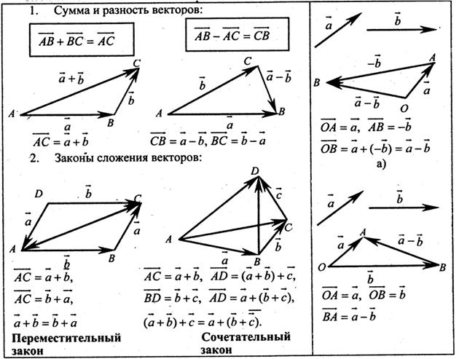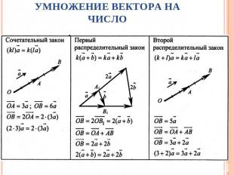
Рекомендую:
http://interneturok.ru/ru/school/geometry/9-klass/metod-koordinat/koordinaty-vektora - прослушать задания с видео-урока
ДИДАКТИЧЕСКОЕ ОБЕСПЕЧЕНИЕ К ТЕХНОЛОГИЧЕСКОЙ КАРТЕ №6
Теоремы синусов и косинусов при решении треугольников
Рекомендую прослушать видеоурок - http://interneturok.ru/ru/school/geometry/9-klass/sootnosheniya-mezhdu-storonami-i-uglami-treugolnika/teorema-o-ploschadi-treugolnika-formuly-dlya-nahozhdeniya-ploschadey-parallelogramma-i-treugolnika?seconds=0&chapter_id=203
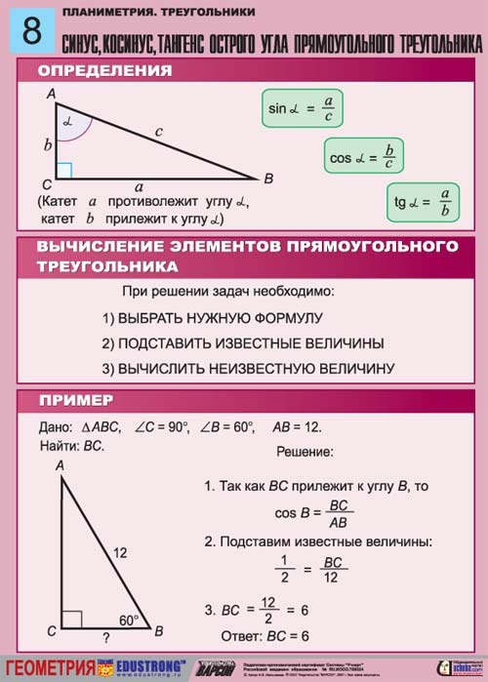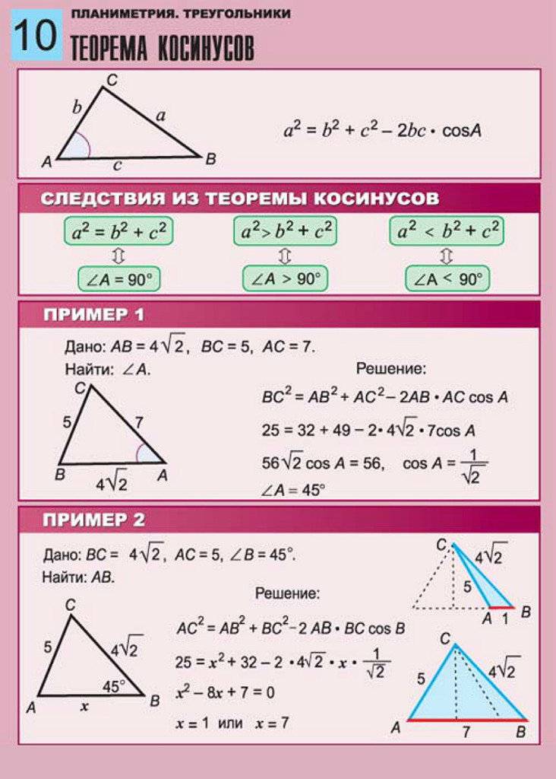
ДИДАКТИЧЕСКОЕ ОБЕСПЕЧЕНИЕ К ТЕХНОЛОГИЧЕСКОЙ КАРТЕ №7
Определить вписанной, описанной окружностей около правильных многоугольников, их свойства

Рекомендую прослушать видеоуроки http://interneturok.ru/ru/school/geometry/9-klass/dlina-okruzhnosti-i-ploschad-kruga/okruzhnost-opisannaya-okolo-pravilnogo-mnogougolnika?seconds=0&chapter_id=206

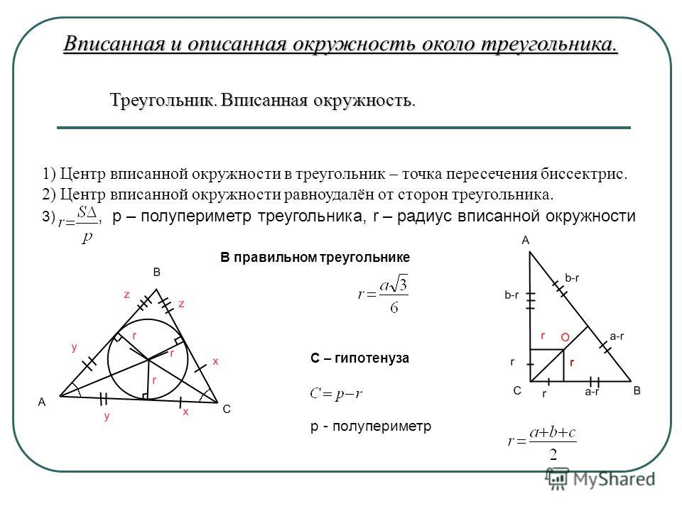
Самостоятельно пройти тестирование http://interneturok.ru/ru/school/geometry/9-klass/dlina-okruzhnosti-i-ploschad-kruga/okruzhnost-opisannaya-okolo-pravilnogo-mnogougolnika?seconds=0&chapter_id=206#tabs

ДИДАКТИЧЕСКОЕ ОБЕСПЕЧЕНИЕ К ТЕХНОЛОГИЧЕСКОЙ КАРТЕ №8
Вычисление радиусов вписанных и описанных окружностей, длину дуги окружности, площадь круга
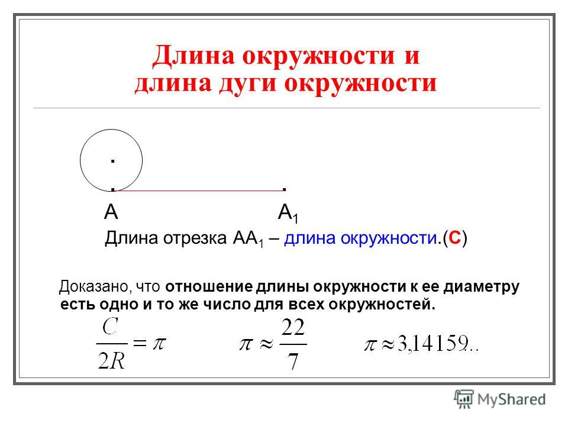
Рекомендованные ссылки на ресурсы сети Интернет
- Simple-math.ru (Источник).
- Ppt4web.ru (Источник).
- Festival.1september.ru (Источник).

Список литературы
- Атанасян Л.С. и др. Геометрия 7–9 классы. Учебник для общеобразовательных учреждений. – М.: Просвещение, 2010.
- Фарков А.В. Тесты по геометрии: 9 класс. К учебнику Л.С. Атанасяна и др. – М.: Экзамен, 2010.
- Погорелов А.В. Геометрия, уч. для 7–11 кл. общеобр. учрежд. – М.: Просвещение, 1995.

Рекомендованное домашнее задание
1) Найдите длину окружности, диаметр которой равен: 1,2 см; 2) 3,5 см.
1. Найдите длину окружности, радиус которой равен 6 см.
2. Радиус окружности увеличили на 1 см. На сколько увеличилась при этом длина

Рекомендую пройти тренажер http://interneturok.ru/ru/school/geometry/9-klass/dlina-okruzhnosti-i-ploschad-kruga/dlina-okruzhnosti?seconds=0&chapter_id=206#tabs

ДИНАМИКА ИНДИВИДУАЛЬНЫХ ДОСТИЖЕНИЙ ПО МАТЕМАТИКЕ ОБУЧАЮЩЕГОСЯ 9 «А» КЛАССА МАОУ СОШ№5 ЕЛДАШОВА СЕМЕНА 1 ЧЕТВЕРТЬ
 | Повторение курса математики за 8 класс |  | Пробное решение материалов ОГЭ | Диагностическая контрольная работа
 | Карточка | Проверочная работа | Тестирование в форме ОГЭ (20 заданий-120 минут) | Контрольная работа | РНО
Упрощение выражений | 3 |  |  | 3 | 4
Система уравнений методом сложения | 3 |  |  | 3 | 3
Система уравнений методом подставки | 3 |  |  | 3 | 3
Неравенства | 2 |  | 2
Числа и вычисления |  | 4 | 3 | 4 | 4
Алгебраические выражения |  |  | 3 | 3 | 3
Графики функций |  |  | 3 | 2 | 3
Уравнения, неравенства и их системы |  |  | 3
Треугольники, четырехугольники и их элементы
Площади фигур
Фигуры на квадратной решетке
Анализ геометрических высказываний
Анализ диаграмм, таблиц, графиков
Простейшие текстовые задачи |  | 3 | 4 | 4 | 4
Практические задачи по геометрии |  | 3
Расчеты по формулам |  | 4 | 4

